ВОСПИТАТЕЛЬ
МДОБУ ДЕТСКИЙ САД № 15
Г. ЛАБИНСКА
НИКИШИНА СВЕТЛАНА СЕРГЕЕВНА
Встал малыш на ноги - он уже пешеход.
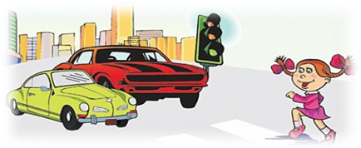
Сел ребенок на велосипед - он уже водитель.
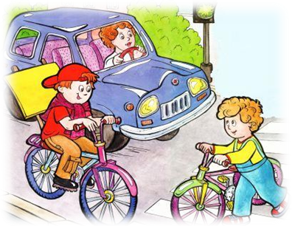
Поехал в автобусе – он пассажир.
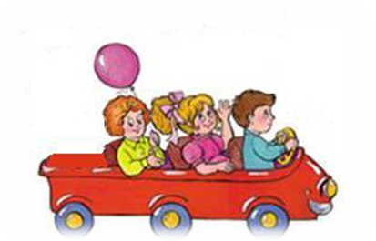

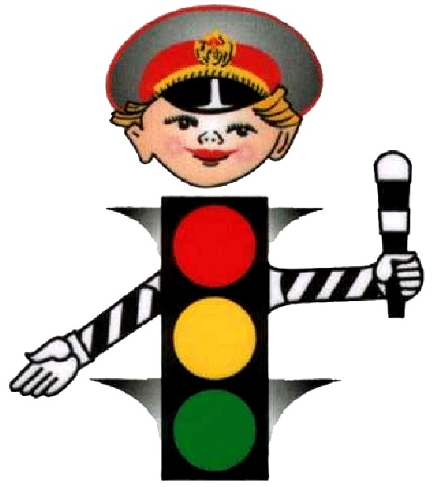
И везде его подстерегает опасность. Взрослые ответственны за здоровье детей и должны обеспечить им максимальную безопасность – научить правилам поведения на дороге.

Обучеть и закрепить элементарные правила дорожного движения.


Познакомить педагогов с особенностями обучения дошкольников безопасному поведению
на дорогах;

способствовать формированию у родителей ответственного и правильного поведения на
дорогах – как основного примера для подражания.

РЕБЕНОК - ПЕШЕХОД
РЕБЕНОК - ПАССАЖИР
РЕБЕНОКИ- ВОДИТЕЛЬ
ЛИТЕРАТУРА ДЛЯ ЗАНЯТИЙ С ДЕТЬМИ
ПЕДАГОГИЧЕСКОЕ ПРОСВЕЩЕНИЕ
ДИДАКТИЧЕСКИЙ МАТЕРИАЛ
ПЛАНИРОВАНИЕ РРАБОТЫ С СЕМЬЯМИ
СОВМЕСТНЫЕ МЕРОПРИЯТИЯ
ПЕДАГОГИЧЕСКОЕ ПРОСВЕЩЕНИЕ
ПРАВИЛА ДОРОЖНОГО ДВИЖЕНИЯ И БЕЗОПАСНОГО ПОВЕДЕНИЯ НА УЛИЦЕ
РАБОТА С ДЕТЬМИ
РАБОТА С ПЕДАГОГАМИ
РАБОТА С РОДИТЕЛЯМИ
1. занятие.
2.конкурсы.
викторины, 3.праздники, досуги,
4. игры: сюжетно-ролевые, подвижные дидактические
4. целевые прогулки
5. выставки
1.Методическая литература.
2.Художест -венная литература.
1.Рекламная информация
2.Инструкции и памятки.
3.Консульта-ции.
4.Семинары.
5.Педсоветы
1. Картины, плакаты.
2. Видео.
3.Настольные игры.
4. Атрибуты к сюжетно-ролевым играм.
5. Конспекты мероприятий.
1.Знакомство с
правилами дорожного движения.
2.Анкети-рование , опросы.
3.Родите-льские собрания.

1. Работа над проектами: « Я пешеход»
«Я пассажир»
« Я водитель».
2. Выставки, конкурсы, занятия, праздники, досуги с участием родителей.
1.Рекламная информация
2.Наглядная информация: памятки буклеты, газеты, консультации.

